Tijdsduur 30 minuten
Samenwerkings opdracht

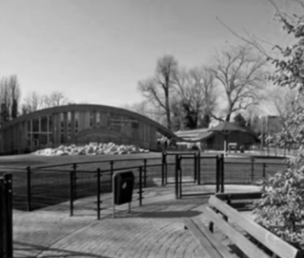
De situatie
Het Duurzaamheidscentrum wil tijdens de open dag een voorbeeldtuin laten zien die diervriendelijk is. In deze voorbeeldtuin komt een kleine bloemenweide die wordt ingezaaid met een vlinderbloemen-mengsel. Jij berekent met behulp van een tekening de hoeveelheid bloemenzaad die daarvoor nodig is.
In de voorbeeldtuin komen behalve de bloemenweide ook heesters, een schuilplaats voor padden en een takkenril. Jij legt de voorbeeldtuin aan.

Dit heb je nodig:  - Gereedschappen die per opdracht worden genoemd  - Materialen die per opdracht worden genoemd  - Bijlage ‘Instructie van een boom planten’  - Een laptop |  | Dit leer je:  - Je kunt de juiste hoeveelheid graszaad berekenen.  - Je kunt een diervriendelijke tuin aanleggen  - Je kunt egaliseren met een rechte tandhark
Dit ga je doen: (aan de slag)

- Lees de hele opdracht goed door.
- Verzamel de gereedschappen en materialen.
- Voer de opdracht uit op de plek die de docent aanwijst.
- Ruim alle materialen op en maak de gereedschappen schoon.
- Laat je werk beoordelen door de docent.

Dit lever je in via de ELO:

- Het ingevulde opdrachtenblad bij je docent
- De digitale uitwerkbijlage via Elo opdrachtenInleverpunt VGSO

Deelopdracht 1

Bloemenzaad berekenen
Het Duurzaamheidscentrum wil tijdens de open dag een voorbeeldtuin laten zien die diervriendelijk is. In deze voorbeeldtuin komt een kleine bloemenweide die wordt ingezaaid met een vlinderbloemen-mengsel. Jij berekent met behulp van een tekening de hoeveelheid bloemenzaad die daarvoor nodig is.

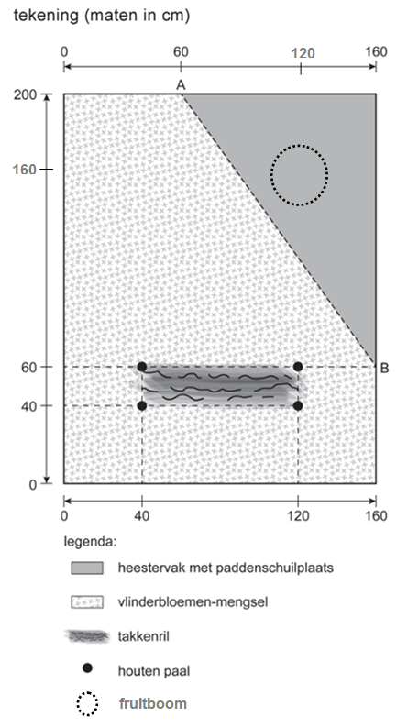

nodig:
- weegschaal
- bakje voor het mengsel van bloemenzaad
- het mengsel van bloemenzaad

- Bereken hoeveel bloemenzaad je nodig hebt.

Op de tekening staat de bloemenweide die je gaat inzaaien met een vlinderbloemen-mengsel.
Wat is de oppervlakte in m2 van de bloemenweide? (Tel de oppervlakte van de takkenril mee).
Schrijf de berekening op. Rond af op twee cijfers achter de komma.

- Per m² is 3 gram zaad nodig. Hoeveel gram zaad heb je nodig voor de bloemenweide? Schrijf de berekening op. Rond af op hele grammen.

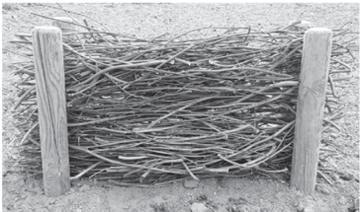

- In de tekening is een takkenril getekend. Zie ook de afbeelding. Wat is de functie van de takkenril in deze tuin?

Laat de examinator jouw antwoorden controleren
.
- Weeg het bloemenzaad af.

Deelopdracht 2
Een diervriendelijke tuin aanleggen
In de voorbeeldtuin komen behalve de bloemenweide ook een boom, heesters, een schuilplaats voor padden en een takkenril. Jij legt de voorbeeldtuin aan.
In deze opdracht wordt ook je werktempo beoordeeld. De tijd gaat in als je de opdracht hebt gelezen. De tijd stopt als je klaar bent met de laatste stap. Het opruimen van materialen en gereedschappen valt buiten de tijd. Je krijgt alleen punten voor je werktempo als je minimaal 4 punten voor de opdracht hebt gescoord.

nodig:
- bakje met afgewogen bloemenzaad uit opdracht 3
- meetlint/rolmaat
- spade
- vier houten palen voor de takkenril en twee houten palen voor de fruitboom
- twee boombanden met twee asfaltspijkers
- pootlijn
- droog, geel zand (een handje)
- hamer
- grondboor
- waterpas
- sleg
- rechttandhark
- vier extra pennen of tonkinstokken
- drie dakpannen
- snoeihout
- drie heesterplanten

- Leg de voorbeeldtuin aan.
- Bekijk de materialen en lees het stappenplan op de volgende bladzijde.
- Laat de docent weten wanneer je begint.
- Leg de voorbeeldtuin aan volgens het stappenplan en gebruik de tekening uit opdracht 1.
- Laat de docent weten wanneer je klaar bent.

Stappenplan
Stap 1: Zet de tuin uit met piketten en pootlijn. Zorg dat de piketten buiten het werk staan. Gebruik de tekening van opdracht 1  Vul je starttijd in : | Stap 2: Plant de boom. Gebruik hiervoor de bijlage ‘Instructie planten van een boom’ op de volgende pagina.
stap 3: Plaats de vier houten palen van de takkenril volgens tekening. De palen moeten voor 1/3 deel in de grond staan.  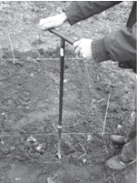 | stap 4: Gebruik grondboor en sleg. Zorg dat de palen even hoog staan en op het oog recht.  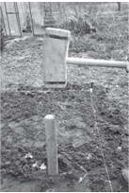
stap 5: Leg het snoeihout tussen de palen tot minimaal 40 cm hoogte. Laat het aan beide kanten even ver buiten de palen uitsteken.  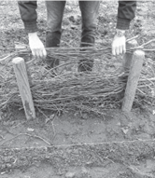 | Stap 6: Trek een lijn in de grond van A naar B. Verdeel de heesterplanten in het heestervak. Plant ze op minimaal 15 cm van de kant.  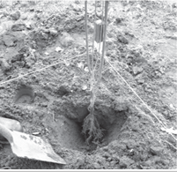
stap 7: Maak van de dakpannen een paddenschuilplaats. Plaats de paddenschuilplaats met de opening naar het zuiden. De achterkant maak je dicht met grond.  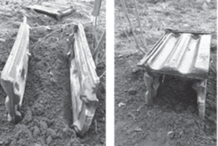 | stap 8: Egaliseer het stukje grond voor de bloemen. Meng het zaad met een handje droog, geel zand. Zaai breedwerpig en hark het zaad lichtjes in.  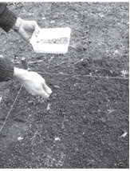
Stap 9: Vul je eindtijd in :  Ruim daarna gereedschap op en lever de tuin op bij de docent. | Stap 10: Vul de digitale uitwerkbijlage in op de laptop en lever deze in via  Elo opdrachtenInleverpunt VGSO

- Einde opdracht -

Bijlage: ‘Instructie planten van een boom’

Aanwijzingen

- Graaf het plantgat volgens de tekening
- Maak de grond onder in de plantkuil los.
- Gebruik voor het plaatsen van de boompalen eerst de grondboor en sla de palen vast.
- Schud na het plaatsen van de boom de grond tussen de wortels.
- Druk de grond licht aan
- Bevestig de boombanden op de juiste plaats
- Werk de grond af.
- Ga verder met stap 3 volgens het stappenplan

